**ЖСН 680129400800**

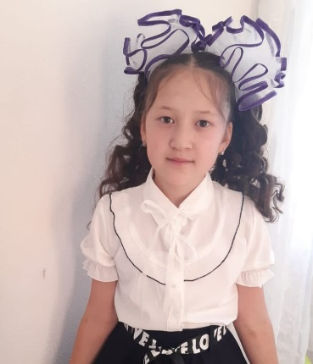

**АКМАЛВАЕВА Мадина Захиджановна,**

**Али Ақбаев атындағы №101 жалпы орта білім беретін мектебінің 4 “Г” сынып оқушысы.**

**Жетекшісі: УРАИМОВА Манзура Атажановна.**

**Шымкент қаласы**

**НАУРЫЗ МЕРЕКЕСІ**

Наурыз менің елімнің берекесі,

Жаңа жылы қазақтың мерекесі.

Шаңырағы биіктеп күнге жақын,

Бей-берекет керілсін керегесі.

Қымбат білген адамға сөз өнері,

Бұрқ-сарқ етіп қайнасын көжелері.

Жаңа жылда елімнің көркі өсіп,

Гүлге толып көгерсін көшелері.